الصف | الأول ( أ ) |  | جدول الحصص الأسبوعي للعام الدراسي1441هـ
اليوم | 1 | 2 | 3 | 4 | 5 | 6
الأحد | 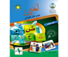 |  |  | 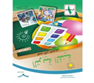
الأثنين |  |  | 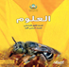 | 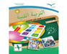 |  | 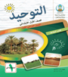
الثلاثاء
الأربعاء |  |  |  |  |  | 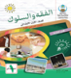
الخميس
رائد الفصل |  | فايز محمد الياس

الصف | الأول ( أ ) |  | جدول الحصص الأسبوعي للعام الدراسي1441هـ
اليوم | 1 | 2 | 3 | 4 | 5 | 6
الأحد
الأثنين
الثلاثاء
الأربعاء
الخميس
رائد الفصل |  | فايز محمد الياس

